**2024-2025学年度第二学期高一物理期末模拟（二）**

**一、单项选择题：共10题，每题4分，共40分。每题只有一个选项最符合题意。**

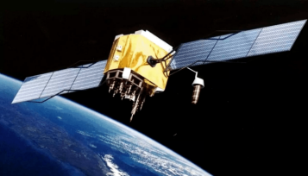1. 2023年9月10日，我国成功将遥感四十号卫星发射升空，卫星顺利进入预定轨道，卫星主要用于开展电磁环境探测及相关技术试验。如图，卫星的两翼的太阳电池板是太阳能电池在太空领域的应用。关于电源、电流与电路，以下说法正确的是（　　）

A. 电源中电流的方向就是电子移动的方向

B. 电源的作用是在电源内部把电子由负极搬运到正极，保持两极之间有电压

C. 电源是将化学能转化为电能的装置，电路两端有电压，则电路中就有电流

D. 其他条件不变时，电荷移动速率越大，则电流越大

2. 如图中实线是一簇未标明方向的电场线，虚线是某一带电粒子通过该电场区域时的运动轨迹，*a*、*b*是轨迹上的两点，若带电粒子在运动过程中只受静电力的作用，根据此图判断正确的是（　　）

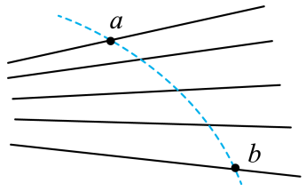A. 带电粒子一定带负电荷

B. 带电粒子在*a*、*b*两点的受力方向相同

C. 带电粒子在*b*点的加速度比在*a*点的大

D. 带电粒子在*a*点具有的动能一定大于在*b*点具有的动能

3. 如图所示，一个方形的金属盒原来不带电，现将一个带电荷量为＋*Q*的点电荷放在盒左边附近，达到静电平衡后，盒上的感应电荷在盒子内部产生的电场分布情况正确的是(　　)

A 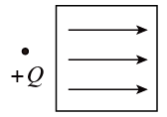 B. 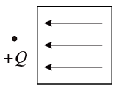 C. 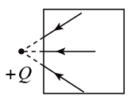 D. 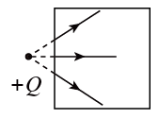

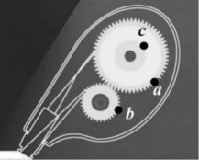4.修正带的结构如图所示，大小齿轮分别嵌合于固定的大小轴孔中，且相互吻合， $a$、 $b$ 点分别位于大小齿轮的边缘， $c$ 点位于大齿轮上某点，修正带正常使用过程中

A. $a$、 $b$ 两点的角速度大小相等

B. $a$、 $c$ 两点的线速度大小相等  
C. $b$*、 $c$*两点的周期相等

D. $b$ 点的向心加速度最大

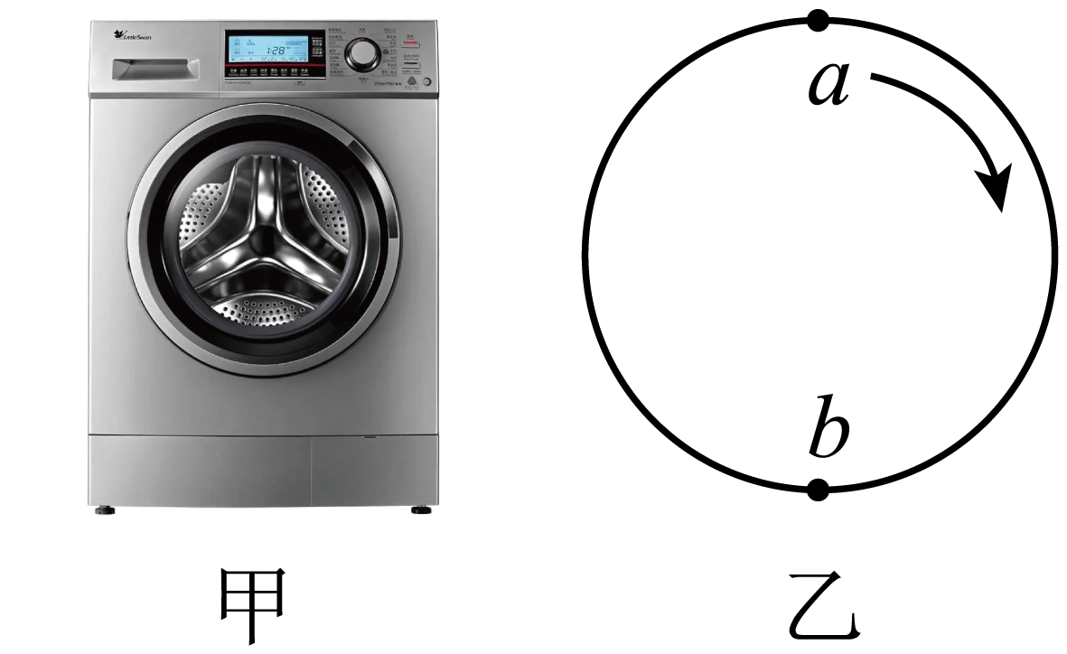5.如图甲，滚筒洗衣机脱水时，衣物紧贴着滚筒壁在竖直平面内做顺时针的匀速圆周运动。如图乙，一件小衣物 $($ 可理想化为质点 $)$ 质量为 $m$，滚筒半径为 $R$，角速度大小为 $ω$，重力加速度为 $g$， $a$、 $b$ 分别为小衣物经过的最高位置和最低位置。下列说法正确的是(    )

A. 衣物所受滚筒的支持力的大小始终为 $mω^{2}R$ 
B. 衣物转到 $b$ 位置时的脱水效果最好  
C. 衣物所受滚筒的作用力大小始终为 $mg$ 
D. 衣物在 $a$ 位置对滚筒壁的压力比在 $b$ 位置的大

6.哈雷彗星绕太阳的运动轨道是一个非常扁的椭圆。如图所示，天文学家成功预言了哈雷彗星的回归，椭圆轨道 $1$ 是哈雷彗星的运行轨道，圆形轨道 $2$ 与轨道 $1$ 相切于 $P$ 点，下列说法正确的是(    )

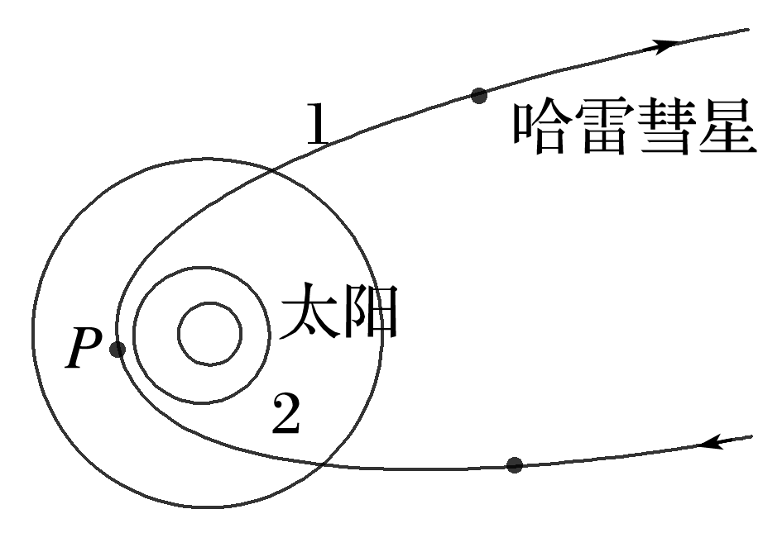A. 彗星沿轨道 $1$ 运动时，速度大小保持不变  
B. 彗星在远日点的向心加速度大于近日点的向心加速度  
C. 若彗星准备从轨道 $1$ 变轨到轨道 $2$，则应该在 $P$ 点加速  
D. 如果彗星也能够在轨道 $2$ 上运动，则它在轨道 $1$ 的 $P$ 点的加速度和轨道 $2$ 的 $P$ 点的加速度相等

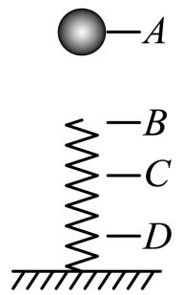7. 一根轻弹簧下端固定，竖立在水平面上。其正上方*A*位置有一只小球。小球从静止开始下落，在*B*位置接触弹簧的上端，在*C*位置小球所受弹力大小等于重力，在*D*位置小球速度减小到零。小球下降阶段下列说法中正确的是（　　）

A. 在*B*位置小球动能最大

B. 从*A*→*D*位置的过程中小球机械能守恒

C. 从*A*→*C*位置小球重力势能的减少大于弹簧弹性势能的增加

D. 从*A*→*D*位置小球重力势能的减少大于弹簧弹性势能的增加

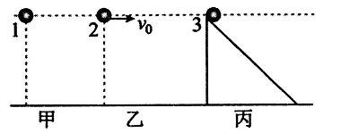8.如图所示是完全相同的 $3$ 个小球，其中小球 $1$、 $3$ 分别从同一高度由静止释放 $($ 如图甲和图丙 $)$，小球 $2$ 水平抛出 $($ 如图乙 $)$，其中图丙是一固定在地面上的光滑斜面，每个小球从开始运动到落地过程，不计空气阻力，下列说法正确的是(    )

A. 该过程中，小球 $3$ 的重力做功最多  
B. $3$ 个小球落地瞬间的速度大小相等  
C. 小球 $3$ 落地瞬间的重力的功率最小  
D. 该过程中， $3$ 个小球的重力做功的平均功率相等

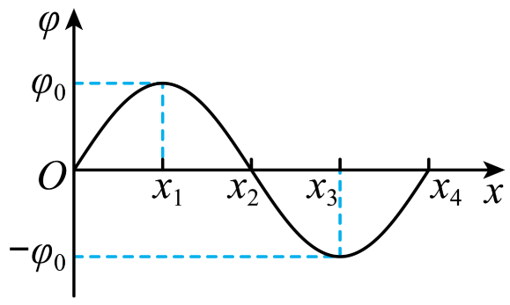9. 如图所示，空间中存在沿*x*轴的静电场，其电势沿*x*轴的分布如图所示，、、、是*x*轴上的四个点，质量为*m*、带电量为的粒子（不计重力），以初速度从*O*点沿*x*轴正方向进入电场，在粒子沿*x*轴运动的过程中，下列说法正确的是（　　）

A. 处的电场强度大于处的电场强度

B. 从到点的过程中，粒子的电势能先增大后减小

C. 若粒子能到达处，则的大小至少应为

D. 若，则粒子在运动过程中的最大动能为

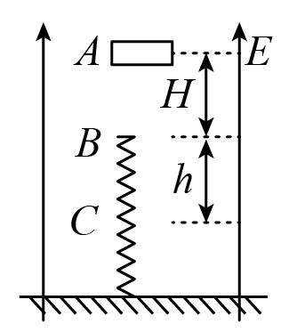10. 如图所示，在空间中存在竖直向上的匀强电场，质量为*m*、电荷量为+*q*的物块从*A*点由静止开始下落，加速度为，下落高度*H*到*B*点后与一轻弹簧接触，又下落*h*后到达最低点*C*，整个过程中不计空气阻力，且弹簧始终在弹性限度内，重力加速度为*g*，则带电物块在由*A*点运动到*C*点过程中，下列说法正确的是（　　）

A. 该匀强电场的电场强度为 $\frac{mg}{3q}$

B. 带电物块和弹簧组成的系统机械能减少量为

C. 弹簧的弹性势能的增加量为

D. 带电物块电势能的增加量为*mg*（*H*+*h*）

**二、非选择题：共5题，共60分。其中第12题～第15题解答时请写出必要的文字说明、方程式和重要的演算步骤，只写出最后答案的不能得分；有数值计算时，答案中必须明确写出数值和单位。**

11．如图所示为研究电容器的实验装置。

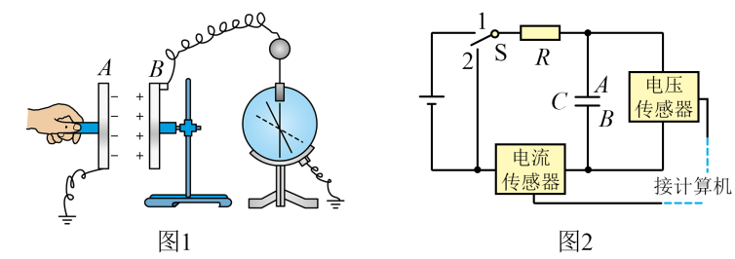

(1)如图1所示，保持平行板电容器所带的电荷量不变，固定板不动。保持板与板的正对面积不变，将板向左移动，静电计指针张角 （选填“变大”“变小”或“不变”）。

(2)利用如图2所示电路观察电容器的充、放电现象。开关未闭合时，电源两端的电压。实验操作时，单刀双掷开关S先跟相接，某时刻开关改接，经一段足够长的时间后，把开关再改接。实验中使用了电流传感器和电压传感器来采集电流、电压随时间的变化情况。开关S由改接后，电容器进行的是 （选填“充电”或“放电”）过程。下列图的四幅图中可能正确反映将S接后电容器两端电压随时间变化的图像是 （选填图像下面的序号）。

A．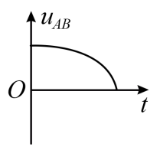  B．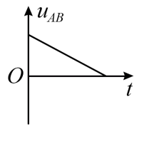  C．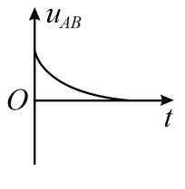   D．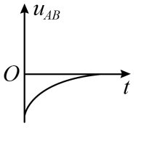

(3)某同学利用图2所示装置进行实验，记录了电容器放电的电流随时间变化的图像如图所示，如果不改变电路其他参数，只减小电阻的阻值，则此过程的曲线与坐标轴所围成的总面积将 （选填“增大”“减小”或“不变”）。若实验中测得该电容器在整个放电过程中释放的电荷量，则该电容器的电容为 。

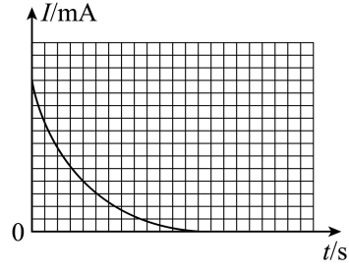

12.一宇航员在半径为 $R$ 的某行星表面，做如下实验：如图所示，在不可伸长的长度为 $L$ 的轻绳一端系一质量为 $m$ 的小球 $($ 可视为质点 $)$，另一端固定在 $O$ 点。当小球绕 $O$ 点在竖直面内做圆周运动通过最高点速度为 $v_{0}$ 时，绳的弹力的大小为小球重力的 $4$ 倍。求：

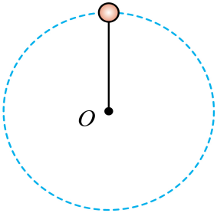 $(1)$ 该行星表面的重力加速度大小；

$(2)$ 该行星的第一宇宙速度大小。

13. 如图所示，长为*L*的轻杆两端分别固定着可以视为质点的小球A、B，杆的中点套在光滑的水平轴*O*点，轻杆以角速度绕*O*在竖直平面内转动。A、B的质量分别为*m*、，重力加速度为*g*。求：

（1）当杆转到图甲竖直位置时，杆对A球作用力的大小和方向；

（2）当杆转到图乙水平位置时，杆对B球作用力的大小和方向。

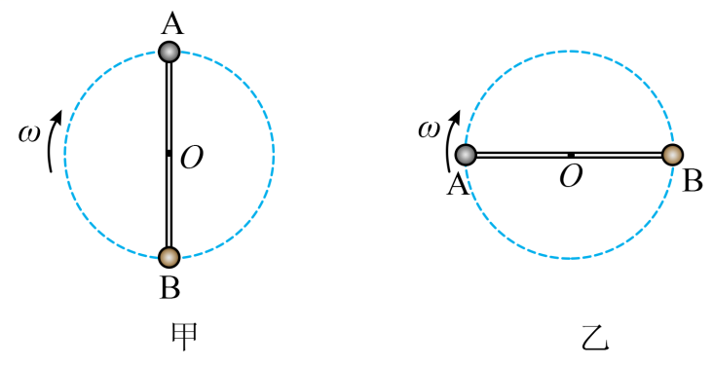

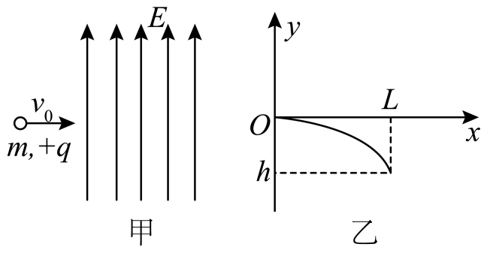14. ．一质量为*m*、带电荷量为＋*q*的小球以水平初速度*v*0进入竖直向上的匀强电场中，如图甲所示．今测得小球进入电场后在竖直方向下降的高度*y*与水平方向的位移*x*之间的关系如图乙所示．根据图乙给出的信息，(重力加速度为*g*)求：

(1)匀强电场场强的大小；

(2)小球从进入匀强电场到下降*h*高度的过程中，电场力做的功；

(3)小球在*h*高度处的动能。

15.图 $1$ 为某种旋转节速器的结构示意图，长方形框架固定在竖直转轴上，质量为 $m$ 的重物 $A$ 套在转轴上，两个完全相同的小环 $B$、 $C$ 与轻弹簧两端连接并套在框架上， $A$、 $B$ 及 $A$、 $C$ 之间通过铰链与长为 $L$ 的两根轻杆相连接， $A$ 可以在竖直轴上滑动。当装置静止时，轻杆与竖直方向的夹角为 $53°$。现将装置倒置，当装置再次静止时，轻杆与竖直方向的夹角为 $37°$，如图 $2$ 所示，此时缓慢加速转动装置，直到轻杆与竖直方向的夹角再次为 $53°$ 时装置保持匀速转动。已知装置倒置时，前、后弹簧的弹性势能减少量为 $ΔE_{p}$，重力加速度为 $g$，不计一切摩擦，取 $sin37°=0.6$， $cos37°=0.8$。求： $(1)$ 
装置正置时弹簧弹力的大小； $(2)$ 
装置匀速转动时小环 $B$ 所需的向心力； $(3)$ 
从倒置静止状态到匀速转动的过程中装置对系统所做的总功。

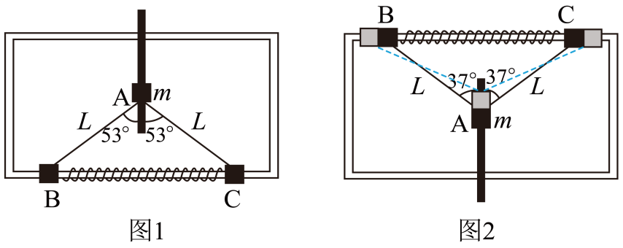

**2024-2025学年度第二学期高一物理期末模拟（二）参考答案**

1、D

【详解】A．电源中电流的方向是正电荷移动的方向，电流方向与电子移动方向相反，故A错误；

B．电源之所以能维持外电路中稳定的电流，是因为它有能力把来到负极的正电荷经过电源内部不断地搬运到正极或把负电荷由正极搬运到负极，故B错误；

C．电源是将其他形式的能量转化为电能的装置，并不限于只将化学能转化为电能；电路两端有电压，则电路中不一定有电流，要想有电流，电路还必须闭合，故C错误；

D．由可知其他条件不变时，电荷速率越大，电流越大，故D正确。故选D。

2、D

【详解】AB．带电粒子在运动过程中只受到电场力作用，根据曲线运动的合力方向位于轨迹的凹侧，可知带电粒子在*a*、*b*两点的受力方向均沿实线指向左边，但二者方向不同；由于不清楚电场方向，所以无法判断粒子的电性，故AB错误；

C．根据电场线的疏密程度可知，*b*点处的强度小于*a*点处的强度，则带电粒子在*b*点受到的电场力小于在*a*点受到的电场力，带电粒子在*b*点的加速度比*a*点小，故C错误；

D．若粒子从*a*运动*b*，则电场力做负功，粒子动能减少，；若粒子从*b*运动*a*，则电场力做正功，粒子动能增加，故带电粒子在*a*点具有的动能一定大于在*b*点具有的动能，故D正确。故选D。

3、C

【详解】由点电荷的电场强度公式E=k得带电量为q的点电荷在周围空间中产生的电场强度为：E=，长方体金属盒达到静电平衡后，长方体金属盒上感应电荷在某点处产生的场强大小与点电荷q在该处产生的电场强度大小相等，则为：E′=E=k．感应电荷的电场与点电荷的电场的方向相反．所以只有C正确．故选C．

4. $D$

【解析】*A*. $a$、 $b$ 两点同缘传动，两点线速度大小相等，根据 $v=ωr$，由于两点做圆周运动的半径 $r$ 不同，故两点的角速度大小不等，故*A*错误；  
*B*. $a$、 $c$ 两点同轴传动，两点角速度大小相等，根据 $v=ωr$，由于两点做圆周运动的半径 $r$ 不同，故两点的线速度大小不等，故*B*错误；  
*C*. $a$、 $b$ 两点角速度大小不等，而 $a$、 $c$ 两点角速度大小相等，故 $b$、 $c$ 两点角速度大小不等，根据 $ω=\frac{2π}{T}$ 可知两点周期不等，故*C*错误；  
*D*. $a$、 $b$ 两点线速度大小相等，根据 $a=\frac{v^{2}}{r}$ 可知， $b$ 点向心加速度大于 $a$ 点； $a$、 $c$ 两点角速度大小相等，根据 $a=ω^{2}r$ 可知 $a$ 点向心加速度大于 $c$ 点，故三点中 $b$ 点向心加速度最大，故*D*正确。

5. $B$

【解析】解： $A$、衣物在做匀速圆周运动，故所受合外力为： $F_{合}=mω^{2}R$，以 $a$、 $b$ 为例，由于重力方向始终向下，向心力方向始终指向圆心，可知衣物所受滚筒的支持力的大小不相等，故*A*错误； $BD$ 
、在 $a$、 $b$ 两点，根据牛顿第二定律有 $mg+F_{N1}=\frac{mv^{2}}{R} F_{N2}-mg=\frac{mv^{2}}{R}$ 衣物对滚筒壁的压力在 $a$ 位置比在 $b$ 位置的小；衣物做匀速圆周运动，所需的向心力相同，对筒壁的压力不同，在 $b$ 点最大，脱水效果最好，故*B*正确，*D*错误；  
*C*、衣物随滚筒一起做匀速圆周运动，在转动过程中，衣物所受的重力、衣物所受滚筒的作用力大小的合力大小不变，但方向时刻变化，所以衣物所受滚筒的作用力大小是在不断发生变化的，故*C*错误；  
6. $D$

【解析】*A*、彗星沿轨道 $1$ 运动时，根据开普勒第二定律可知，近日点速度最大，远日点速度最小，速度大小是变化的，故*A*错误；  
*B*、由万有引力定律可知，彗星在远日点受到的太阳引力比近日点的小，则彗星在远日点的向心加速度小于近日点的向心加速度，故*B*错误；  
*C*、若彗星准备从轨道 $1$ 变轨到轨道 $2$，做近心运动，则应该在 $P$ 点减速，故*C*错误；  
*D*、如果彗星也能够在轨道 $2$ 上运动，在同一点彗星受到的太阳引力是一定的，则它在轨道 $1$ 的 $P$ 点的加速度和轨道 $2$ 的 $P$ 点的加速度相等，故*D*正确。  
7.C

【详解】A．球从*B*至*C*过程，重力大于弹簧的弹力，合力向下，小球加速运动；*C*到*D*过程，重力小于弹力，合力向上，小球减速运动，故在*C*点动能最大，故A错误；

BCD．过程中小球受到的弹力做功，所以机械能不守恒，应该小球和弹簧组成的系统机械能守恒，即小球的重力势能、动能和弹簧的弹性势能总和保持不变，从*A*→*D*位置，动能变化量为零，根据系统的机械能守恒知，小球重力势能的减小等于弹性势能的增加，从*A*→*C*位置小球减小的重力势能一部分转化为动能，一部分转化为弹簧的弹性势能，故从*A*→*C*位置小球重力势能的减少大于弹簧弹性势能的增加，故BD错误，C正确。

8. $C$

【解答】*A*、重力做功与路径无关，只与始末位置的高度差 $h$ 有关，全过程重力做功： $W_{1}=W_{2}=W_{3}=mgh$ 
，故*A*错误；  
*B*、三个物体下降的高度相同，乙中物体有初速度，甲、丙中物体由静止开始运动，初速度为零，则在运动过程中，根据动能定理 $mgh=\frac{1}{2}mv^{2}-\frac{1}{2}mv_{0}^{2}$，可得： $v_{1}=v_{3}<v_{2}$，故*B*错误；  
*C*、设相同的高度为 $h$，根据牛顿第二定律结合运动学规律：甲做自由落体运动，由 $h=\frac{1}{2}gt_{1}^{2}$ 
 ，得：，乙做平抛运动，由 $h=\frac{1}{2}gt_{2}^{2}$，得：，丙沿光滑的斜面下滑，由 $\frac{h}{sinθ}=\frac{1}{2}at_{3}^{2}$， $a=gsinθ$，解得：，根据公式 $P=Fvcosθ$ 可知，落地瞬间重力的功率等于重力乘以竖直方向的分速度，即 $P=mgv_{y}$，甲落地瞬间重力的功率为： 
，乙落地瞬间重力的功率为：，丙落地瞬间重力的功率为：，故 $P_{1}=P_{2}>P_{3}$，故*C*正确；  
*D*、重力做功相同，由于 $t_{1}=t_{2}<t_{3}$，根据 $\overset{-}{P}=\frac{W}{t}$ 可知， $P_{1}=P_{2}>P_{3}$，故*D*错误。故选*C*。

9.D

【详解】A．在图像，图线的斜率表示电场强度的大小，由图可知处图线的斜率小于处图线的斜率，则处的电场强度小于处的电场强度，故A错误；

B．粒子从运动到的过程中，电势不断降低，负电荷的电势能不断增大；故B错误；

C．粒子能运动恰好运动到处，就能运动到处。设粒子恰能运动运动到处，初速度最小，根据动能定理得 解得：

所以若小球能运动到处，则初速度*v*0至少为，故C错误；

D．当带电粒子运动到处时，电场力做正功最大，粒子的速度最大，根据动能定理得：

解得最大动能为故D正确。故选D。

10.C

【详解】A．物体静止开始下落时的加速度为，根据牛顿第二定律得：

计算得出：所以A错误.

BD．从*A*到*C*的过程中，除重力和弹力以外只有电场力做功，电场力做功为：

根据功能关系可以知道机械能减小量等于电势能的增加量为：故B错误，D错误

C．根据动能定理得：

计算得出弹力做功为：

即弹性势能增加量为：所以C正确.

11.【答案】(1)变大 (2) 放电 C (3) 不变 400

【详解】（1）保持板不动，板向左移动，根据

可知，增大，电容变小，根据

知电荷量不变，则电势差增大，静电计指针张角变大。

（2）①开关S接时，电源在给电容器充电，开关S改接后，电源断开，电容器处于放电过程。

②电容器通过电阻放电过程中，电容器相当于电源（且），随着放电时间的加长，电容器上的电荷量变少，其两端电压变小，根据放电特点可知，C正确。

（3）①曲线与坐标轴所围成的总面积表示初始时刻电容器所带电荷量的多少，也表示在该段时间内，电容器所放出电荷量的总和；只减小电阻的阻值，对电容器所带的最大电荷量没有影响，所以初始时刻电容器所带电荷量不变，即曲线与坐标轴所围成的总面积将不变。

②由题意可知，电容器在该过程所放出的电荷为，由

可得

12. $(1)$ 最高点，由牛顿第二定律 $F+mg=m\frac{v_{0}^{2}}{L}$

其中 $F=4mg$

解得该行星表面的重力加速度大小为 $g=\frac{v_{0}^{2}}{5L}$ ；

$(2)$ 对在行星表面附近做匀速圆周运动的卫星，有 $m'g=m'\frac{v_{1}^{2}}{R}$

其中 $g=\frac{v_{0}^{2}}{5L}$

解得该行星的第一宇宙速度大小为。

13.（1）角速度大小为，在最高点时，杆对*A*的作用力方向不确定，设杆对A的作用力为，方向竖直向下，由牛顿第二定律 解得

若，，杆对A球恰好无作用力，

若，杆对A球的拉力大小为，方向竖直向下，

若，杆对A球的支持力大小为，方向竖直向上。

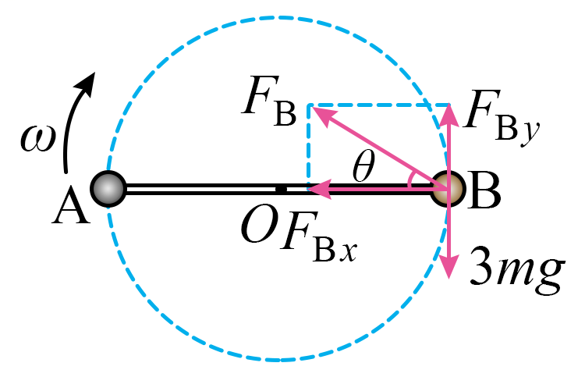（2）当杆转到图乙水平位置时，受力分析如图

在沿切线和半径方向分别有





杆对B球的作用力大小为

设与水平方向夹角为，则 斜向左上方。

14.（1）小球进入电场后，水平方向做匀速直线运动，设经过时间*t*，水平方向*v*0*t*＝*L*

竖直方向

所以

（2）电场力做功为

（3）根据动能定理

得

15.解： $(1)$ 装置正置时对 $A$ 受力分析， $F_{N}$ 是轻杆的弹力，根据平衡条件有， $2F_{N}cos53°=mg$，  
对 $B$ 受力分析、根据平衡条件有： $F_{N}sin53°=F_{弹}$，  
联立解得： $F_{弹}=\frac{2}{3}mg$，弹簧此时是拉伸状态； $(2)$ 
当装置倒置，且匀速转动时，夹角还是 $53°$，且弹簧长度的形变量还是与正置时一样，  
由匀速转动，对 $B$ 受力分析及力学关系有： $F_{向}=F_{N}sin53°+F_{弹}$，  
联立解得： $F_{向}=\frac{4}{3}mg$； $(3)$ 
装置倒置静止时，取 $BC$ 所在平面为零势能面；所以此时 $A.B.C$ 三者所组成的系统的总能量 $E_{1}=E_{p弹}+E_{pA}$，  
其中 $E_{pA}=-mgLcos37°$，  
匀速转动时三者组成的系统总能量 $E_{2}=E'_{p弹}+E'_{pA}+\frac{1}{2}(m_{B}+m_{C})v^{2}$， $E'_{p弹}-E_{p弹}=ΔE_{p}$ 
， $E'_{pA}=-mgLcos53°$，  
根据牛顿第二定律有： $F_{向}=\frac{4}{3}mg=\frac{m_{B}v^{2}}{Lsin{53}^{∘}}$， $W_{总}=E_{2}-E_{1}$ 
，  
联立解得 $W_{总}=ΔEp+\frac{19}{15}mgL$。